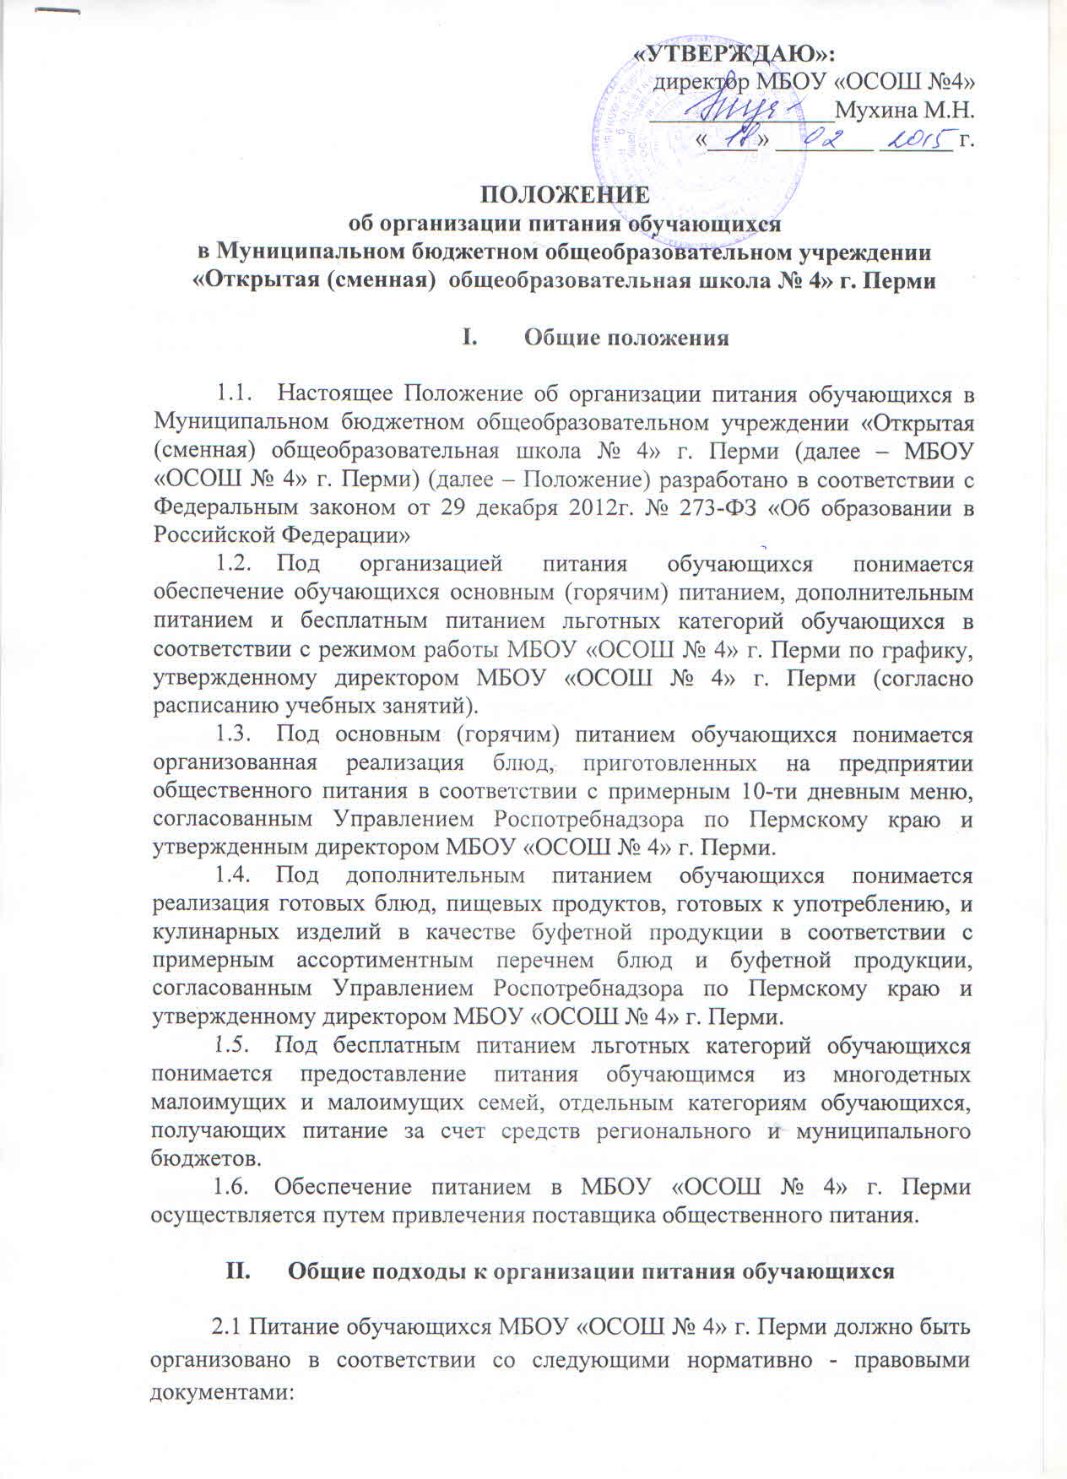
Федеральный закон от 30 марта 1999г. № 52-ФЗ «О санитарно-эпидемиологическом благополучии населения»,
Федеральный закон от 02 января 2000г. № 29-ФЗ «О качестве и безопасности пищевых продуктов», СанПиН 2.4.5.2409-08 « Санитарно –эпидемиологические требования к организации питания обучающихся в общеобразовательных учреждениях начального и среднего профессионального образования»,
СанПиН 2.3.6.1079-01 «Санитарно - эпидемиологические требования к организации общественного питания, организацию и обороноспособности в них пищевых продуктов и продовольственного сырья»,
СП 2.3.6.1254-03 «Дополнение №1 к СанПиН 2.3.6.1079-01 Санитарно- эпидемиологические требования общественного питания, изготовлению и обороноспособности в них пищевых продуктов и производственного сырья», приказ Министерства здравоохранения от 11 марта 2012 г. № 213н и Министерства образования Российской Федерации № 178 «Об утверждении методических рекомендаций по организации питания обучающихся и воспитанников образовательных учреждений»,
Закон Пермской области от 09 сентября 1996г. № 533-83 «Об охране семьи, материнства, отцовства и детства»,
Постановление Правительства Пермского края от 06 июля 2007г. № 130-п «О предоставлении мер социальной поддержки малоимущим семьям, имеющим детей, и беременным женщинам»,
Приказ Министерства образования и науки Пермского края от 19 декабря 2013 г. «О повышении эффективности системы контроля качества предоставления питания обучающихся общеобразовательных организаций, организаций профессионального образования Пермского края»,
Решение Пермской городской Думы от 27 ноября 2007г. № 280 «О предоставлении бесплатного питания отдельным категориям обучающихся в муниципальных общеобразовательных учреждениях»,
Постановление администрации города Перми от 13 марта 2013г.№ 139 «Об утверждении Порядка предоставления бесплатного питания отдельным категориям учащихся в муниципальных общеобразовательных учреждениях города Перми»,
Приказ начальника департамента образования от 18.08.2014 г. № СЭД-08-01-09-738 «Об утверждении Положения об организации питания обучающихся в муниципальных общеобразовательных учреждениях города Перми».
2.2. Основные цели и задачи при организации питания обучающихся:
2.2.1. обеспечение обучающихся питанием, соответствующим возрастным физиологическим потребностям в пищевых веществах и энергии, принципам рационального и сбалансированного питания;
2.2.2. гарантированное качество и безопасность питания и пищевых продуктов, используемых для приготовления блюд;
2.2.3. предупреждение (профилактика) среди обучающихся инфекционных и неинфекционных заболеваний, связанных с фактором питания;
2.2.4. пропаганда принципов полноценного и здорового питания;
2.2.5. социальная поддержка обучающихся из социально незащищенных, малообеспеченных семей и семей, попавших в трудные жизненные ситуации;
2.2.6. использование бюджетных средств, выделяемых на организацию питания, в соответствии с требованиями действующего законодательства.
2.3.Для организации питания обучающихся используются обеденный зал и пищеблок, соответствующие требованиям действующего санитарно – гигиенического законодательства.
2.4. Работа пищеблока в соответствии с его конструктивно – планировочными решениями организуется в форме производство и реализация кулинарной продукции.
2.5. Администрация МБОУ «ОСОШ № 4» г. Перми совместно с классными руководителями осуществляют организационную и разъяснительную работу с обучающимися и родителями (законными представителями) с целью организации горячего питания обучающихся на платной и бесплатной основе и обеспечивает принятие организационно-управленческих решений, направленных на обеспечение горячим питанием обучающихся, соблюдение принципов и санитарно- гигиенических основ здорового питания, ведение консультационной и разъяснительной работы с родителями (законными представителями) обучающихся
2.6. Критерии эффективности организации основного (горячего) питания обучающихся в МБОУ «ОСОШ № 4» г. Перми:
2.6.1. охват обучающихся основным (горячим) питанием не менее 30% от общего контингента обучающихся;
2.6.2. стоимость обеда (завтрака) не выше 1% от средней величины прожиточного минимума, установленного Правительством Пермского края;
2.6.3 отсутствие рекламаций, жалоб и замечаний по организации основного (горячего) питания обучающихся в общеобразовательном учреждении со стороны обучающихся, родителей (иных законных представителей), педагогов и надзорных органов;
2.6.4. соблюдение рациона питания обучающихся согласно требованиям СанПиН 2.4.5.2409-08 «Санитарно-эпидемиологические требования к организации питания обучающихся в общеобразовательных учреждениях, учреждениях начального и среднего профессионального образования».

- Порядок предоставления питания обучающимся
в МБОУ «ОСОШ № 4» г. Перми

3.1. Ежедневные меню рационов питания согласовывается с Директором общеобразовательного учреждения, меню с указанием сведений об объемах блюд и наименований кулинарных изделий вывешивается в обеденном зале.
3.2. Отпуск горячего питания обучающихся организуется на переменах продолжительностью 20, 30 минут, в соответствии с режимом учебных занятий, графика предоставления питания учащимся, утвержденного Директором МБОУ «ОСОШ № 4» г. Перми.
3.3. Ответственный дежурный администратор по школе обеспечивает порядок в помещение столовой. Классные руководители и педагоги обеспечивают соблюдение режима посещения столовой, общественный порядок и способствуют работникам столовой в организации питания, контролируют личную гигиену обучающихся перед едой.

- Осуществление контроля за организацией питания

4.1. Директор МБОУ «ОСОШ № 4» г. Перми приказом назначает из числа работников учреждения лицо, ответственное за организацию питания обучающихся. Приказ размещается на официальном сайте МБОУ «ОСОШ № 4» г. Перми в сети «Интернет» и на информационном стенде.
4.2. Проверку готовой кулинарной продукции, качества пищевых продуктов и продовольственного сырья осуществляет бракеражная комиссия, деятельность которой регулируется Положением о бракеражной комиссии. Состав комиссии на текущий учебный год утверждается приказом Директора МБОУ «ОСОШ № 4» г. Перми.
4.3. Контроль организации питания обучающихся в учреждении осуществляет медицинский работник в соответствии с условиями договора о совместной деятельности с медицинским учреждением.
4.4. Текущий контроль организации питания осуществляется на основании программы производственного контроля, утвержденной директором МБОУ «ОСОШ № 4» г. Перми.
4.5. В годовой план работы МБОУ «ОСОШ № 4» г. Перми включаются вопросы организации питания.
4.6. Проводится мониторинг организации питания один раз в месяц ответственным за организацию питания и классными руководителями.
4.7. С целью привлечения родительской общественности к осуществлению контроля за организацией питания Управляющим советом, создается Комиссия по контролю за организацией и качеством питания. Состав комиссии и план работы на текущий учебный год утверждается директором МБОУ «ОСОШ № 4» г. Перми.

положение разработано на 4 стр.

